DATA PROFIL DESA

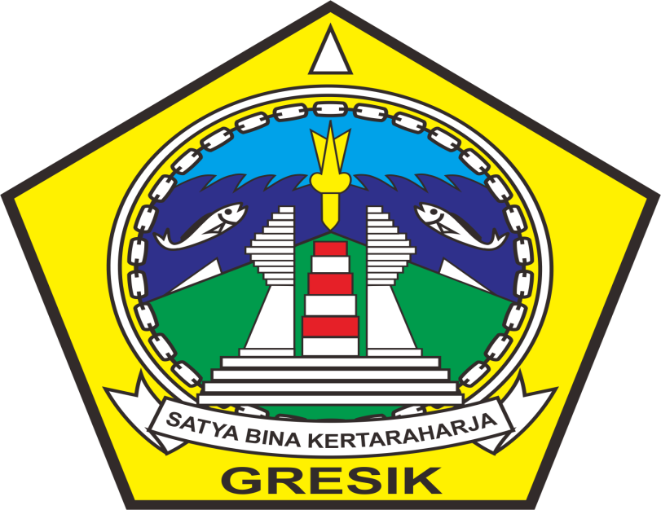

DESA SIDOMULYO
KECAMATAN SIDAYU
KABUPATEN GRESIK
2019

Nama Instansi : Desa Sidomulyo
Alamat : Jalan Balai Desa RT 04 RW 02 Kode Pos 61153
Telp/Fax : 081235180187
Email : sidomulyo.bisa@gmail.com
Website : www.sidomulyo-sidayu.com

Kepala Desa Sidomulyo
Nama : Muhammad Habib
Periode : 2019 - 2025

Struktur Organisasi

No | Nama / Tanggal Lahir | Jabatan
1 | MUHAMMAD HABIB | KEPALA DESA
1 | 18 Nopember 1966 | KEPALA DESA
2 | ZAMRONI | SEKRETARIS DESA
2 | 22 September 1966 | SEKRETARIS DESA
3 | ELYS SAFINATUN NADLIFAH | URUSAN TATA USAHA DAN UMUM
3 | 11 April 1989 | URUSAN TATA USAHA DAN UMUM
4 | LAILATUL AZIZA | URUSAN KEUANGAN
4 | 09 April 1991 | URUSAN KEUANGAN
5 | ZAKIYYATUL UBAYDAH | URUSAN PERENCANAAN
5 | 08 April 1985 | URUSAN PERENCANAAN
6 | FARIHATUN NI’MAH | SEKSI PEMERINTAHAN
6 | 13 Desember 1992 | SEKSI PEMERINTAHAN
7 | AHMAD FANI ALFIAN | SEKSI KESEJAHTERAAN
7 | 19 Nopember 1992 | SEKSI KESEJAHTERAAN
8 | ACHMAD TAUFIQ | SEKSI PELAYANAN
8 | 07 Februari 1964 | SEKSI PELAYANAN

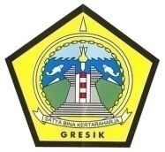
PEMERINTAH KABUPATEN GRESIK
KECAMATAN WRINGINANOM
DESA KESAMBEN KULON
Jalan Raya Kesamben Kulon RT 01, RW 01 Kode Pos 61176

STRUKTUR ORGANISASI DAN TATA KERJA PEMERINTAH
DESA SIDOMULYO KECAMATAN SIDAYU KABUPATEN GRESIK

BADAN PERMUSYAWARATAN DESA ( BPD )
KEPALA DESA
MUH. HABIB

LAILATUL AZIZA
KAUR TATA USAHA & UMUM
ACH.TAUFIK
ZAKIYYATUL UBAYDAH
KASI PELAYANAN
KASI KESEJAHTERAAN
KASI PEMERINTAHAN
KAUR PERENCANAAN
KAUR KEUANGAN
KEPALA DESA
SEKRETARIS DESA

ZAMRONI

FARIHATUN NI;MAH
N
NI’MAH NI’MAHNI’MAH
A.FANI ALFIAN
ELYS SAFINATUN N. N.

VISI DAN MISI DESA SIDOMULYO

Visi
Terwujudnya Desa Sidomulyo yang Aman, Sehat, Cerdas, Mandiri,, Berdaya Saing, Berbudaya dan Berakhlaq Mulia.
Misi
- Meningkatkan keamanan dan ketertiban dilingkungan Desa Sidomulyo.
- Meningkatkan kualitas pendidikan dan kesehatan, kebersihan desa serta mengusahakan Jaminan Kesehatan masyarakat melalui program pemerintah.
- Mewujudkan danm meningkatkan serta m,eneruskan tata kelola pemerintahan Desa yang baik
- Meningkatkan pelayanan yang maksimal kepada masyarakat desa dan daya saing desa.
- Meningkatkan kesejahteraan masyarakat desa dengan mewujudkan Badan Usaha Milik Desa (BUMDes) dan program lain untuk membuka lapangan kerja bagi masyarakat desa, serta meningkatkan produksi rumah tangga kecil.
- Meningkatkan sarana dan prasarana dari segi fisik, ekonomi, pendidikan, kesehatan dan sosial budaya di desa.
- Meningkatkan kehidupan yang harmonis, toleran, saling menghormati dalam kehidupan berbudaya dan beragama di desa.
- Mengedepankan kejujuran, keadilan, transparansi dalam kehidupan sehari-hari baik dalam pemerintah maupun dengan masyarakat desa.

POTENSI DESA DAN PRODUK UNGGULAN
- Potensi Desa : Bidang Perdagangan

- Produk Unggulan Desa Sidomulyo

  - Nama Produk : Susu Kedelai
Nama : Bu Sumariyah
Alamat : RT 3, RW 2 Desa Sidomulyo
Telp :


  - Nama Produk : Temulawak

Nama : Ibu Musyarofah
Alamat : RT 1, RW 1, Desa Sidomulyo
Telp : -

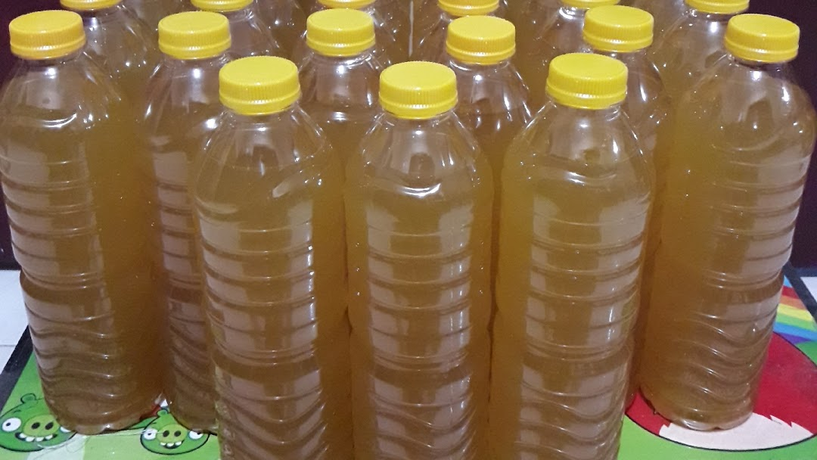

  - Nama Produk : Krupuk
Nama : Muh. Ma’shum
Alamat : RT 1, RW 1 Desa Sidomulyo
Telp : -
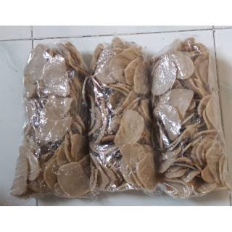

GEOGRAFIS DESA SIDOMULYO
- Data wilayah
Luas wilayah Desa Sidomulyo : 8 Ha dengan rincian sebagai berikut :
Tanah Pemukiman : 7,9 Ha
Tanah Pembudidayaan Sarang Burung : 1 Ha
Tanah Sawah : -
Tanah tegalan : -
Tanah pekarangan : -
Tanah perkuburan : -
Tanah lapangan : -
Tanah lainnya : -
- Batas wilayah
Batas-batas Desa Sidomulyo sebagai berikut :
Sebelah utara : Desa Kauman, Sidayu, Gresik
Sebelah timur : Desa Mriyunan, Sidayu, Gresik
Sebelah selatan : Desa Asempapak, Sidayu, Gresik
Sebelah barat : Desa Bunderan, Sidayu, Gresik
- Orbitasi
Jarak dari Pemerintah Pusat
Kecamatan Sidayu : 500 m
Kabupaten Gresik : 27 km
Propinsi Jawa Timur : 44 km
Secara Adiministrasi Desa Sidomulyo terbagi menjadi 2 Rukun Warga dan 4 Rukun Tetangga dengan rincian sebagai berikut :
- RW 1 : 2 ( Rukun Tetangga ) RT 1 dan RT 2
- RW 2 : 2 ( Rukun Tetangga ) RT 3 dan RT 4

- KEPENDUDUKAN
Jumlah laki – laki : 492
Jumlah Perempuan : 507
Jumlah total : 999
Jumlah Kepala Keluarga : 288

- Sejarah Desa
Pada Abad ke-19 asal mula nama desa Sidomulyo adalah MAKOM CINA. Makom cina terbagi menjadi tiga wilayah, Wilayah I Makom Cina, Wilayah II Gemblongan dan wilayah III adalah kenden
Karena adanya semangat Perubahan dan usulan dari warga masyarakat, maka sekitar tahun 1939 desa Makom Cina berganti nama menjadi Desa Sidomulyo Kecamatan Sidayu Kawedanan Sidayu Kabupaten Gresik.
Adapun kepala desa yang pernah menjabat hingga sekarang adalah sebagai berikut:
- Mat Sholeh (1928-1935) Masa Jabatan Seumur Hidup
- Mat Syukran (1936-1945) Masa Jabatan Seumur Hidup
- Mat Djudi (1946-1935) Masa Jabatan Seumur Hidup
- Jaskan (1969-1980)
- Ngatawi (1980-1990)
- Mokh. Kholili Nuzal (1990-2006) dengan adanya Perubahan peraturan dan semangat reformasi maka pada tahun 2007 diadakan pemilihan Kepala Desa
- Muhammad Habib (2007 s.d 2013) Masa Jabatan 6 Tahun
- Muhammad Habib (2013 s.d 2019) Masa Jabatan 6 Tahun
- Muhammad Habib (2019 s.d 2025) Masa jabatan 6 Tahun

HASIL PEMBANGUNAN TAHUN 2019 DESA SIDOMULYO
- Rehabilitasi Sarana Prasarana PAUD ( Plafon) RW 1 dan RT 1
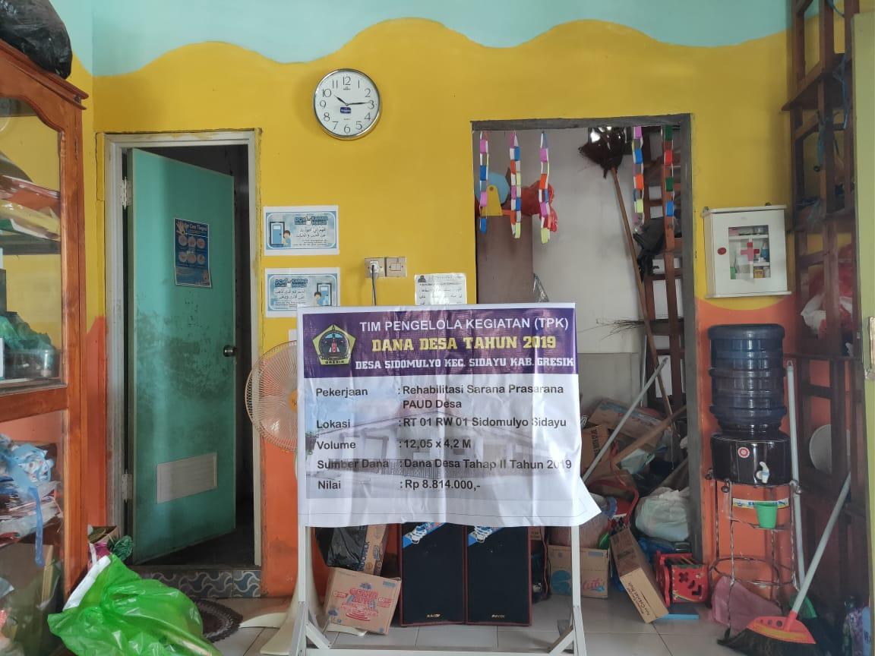

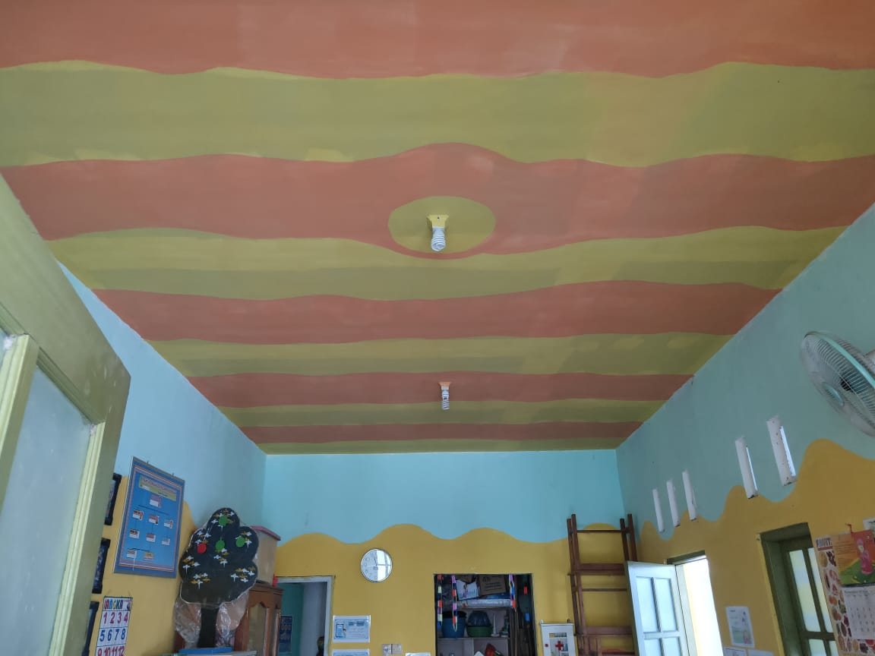

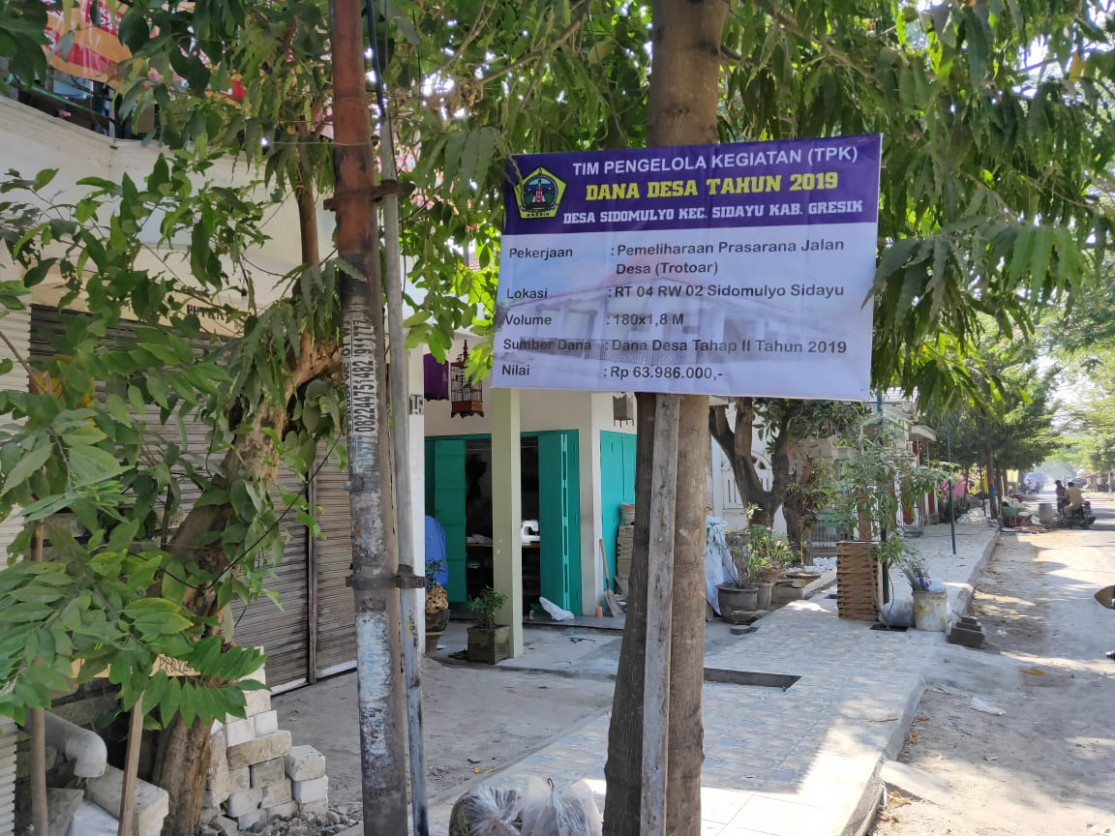
- Pemeliharaan Prasarana Jalan Desa ( Trotoar RW 2)
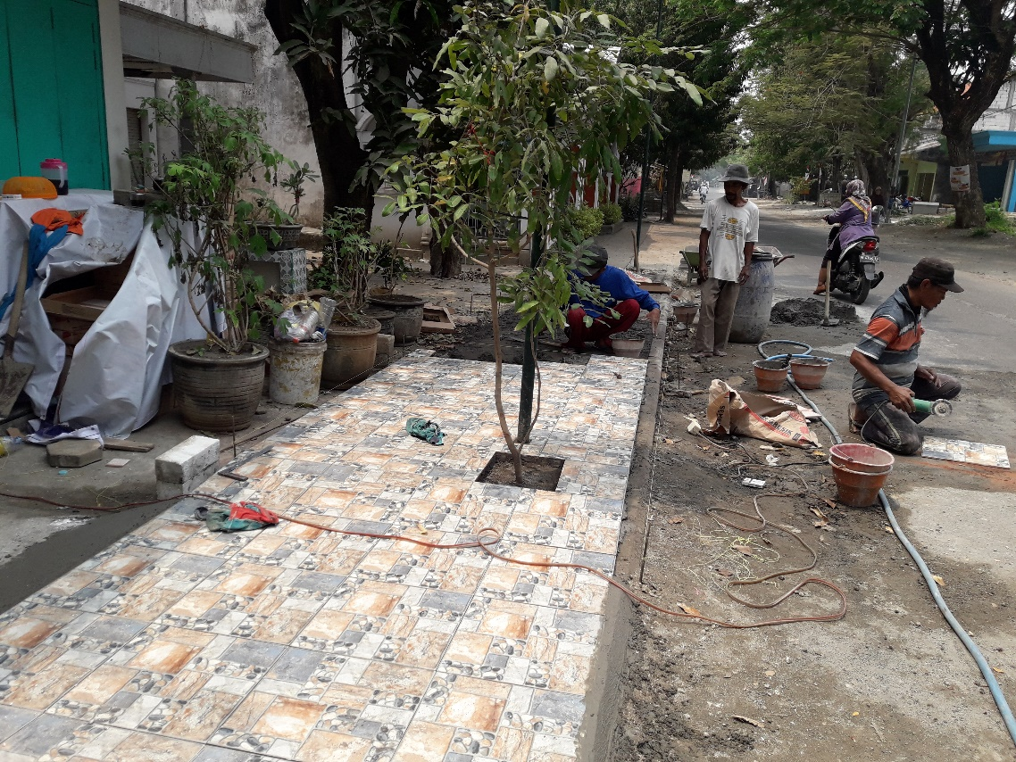

- Rehabilitasi Jalan Lingkungan RT. 04

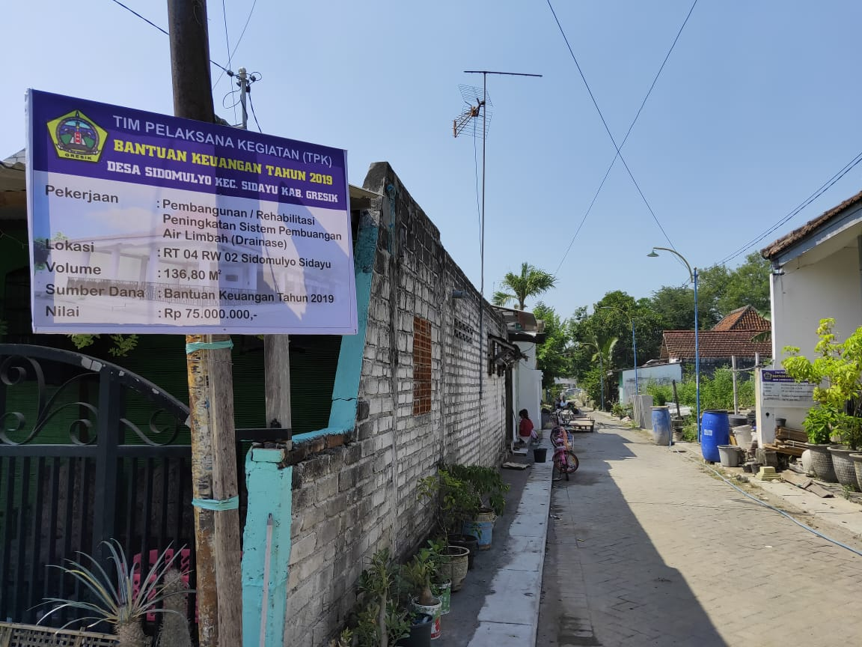

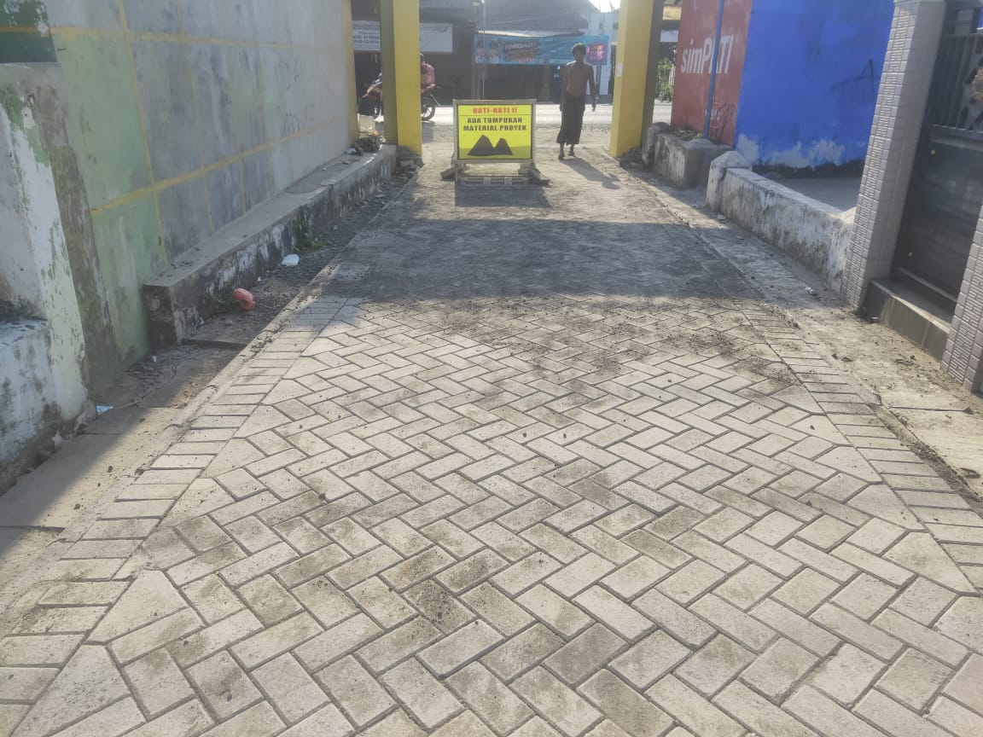

- Rehabilitasi Rumah GAKIN H. ZAINAL RT 4, RW 2
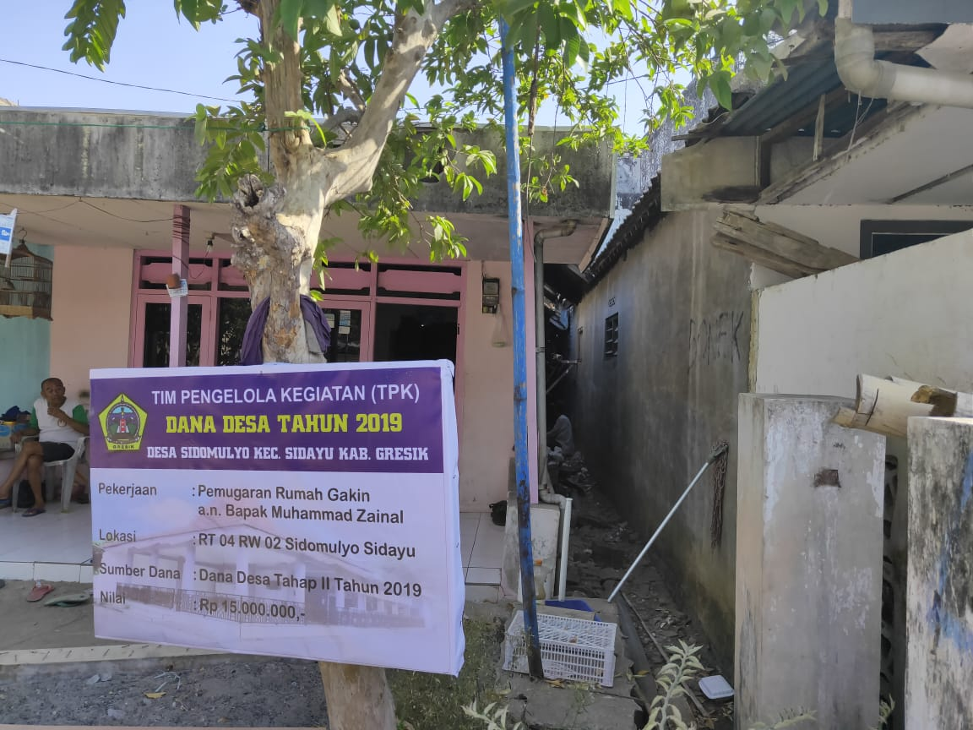
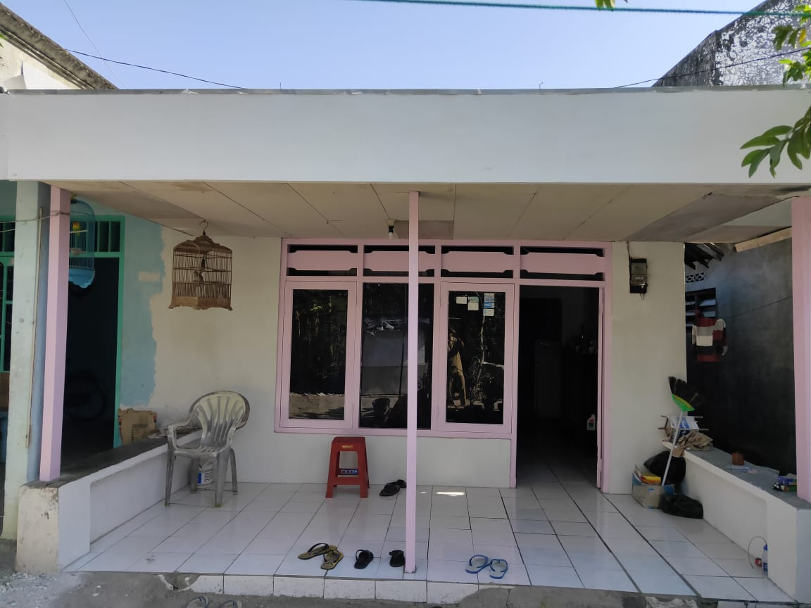

- Rehabilitasi Rumah GAKIN NUR ARIF RT 4, RW 2
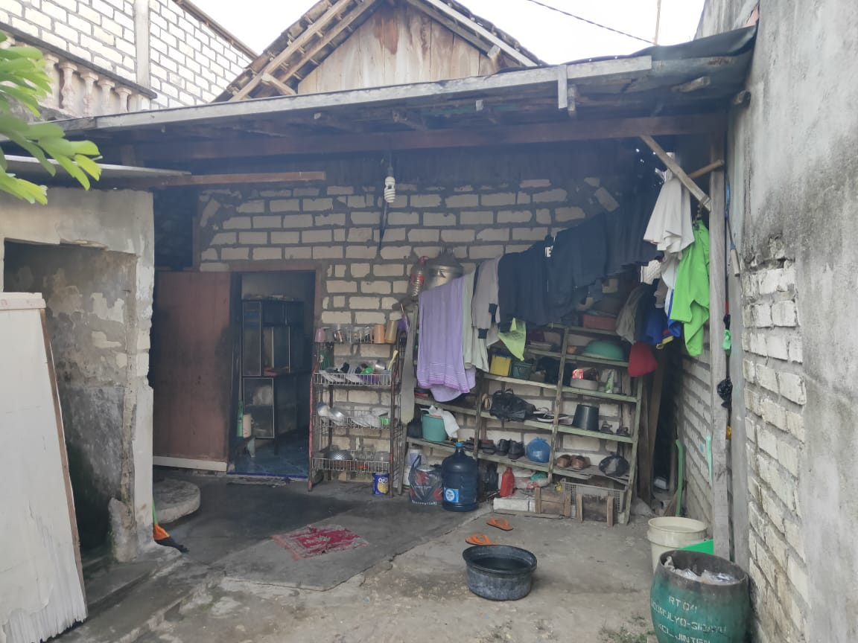
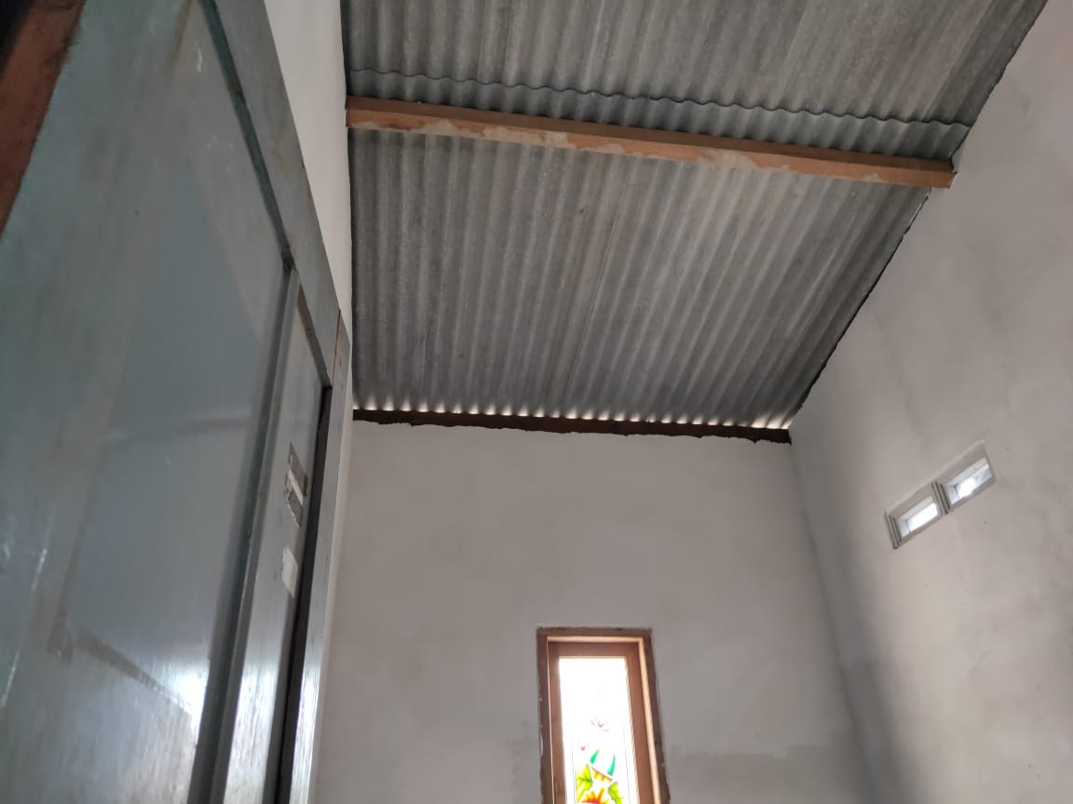

- Pelatihan Pemberdayaan Perempuan ( Hantaran)
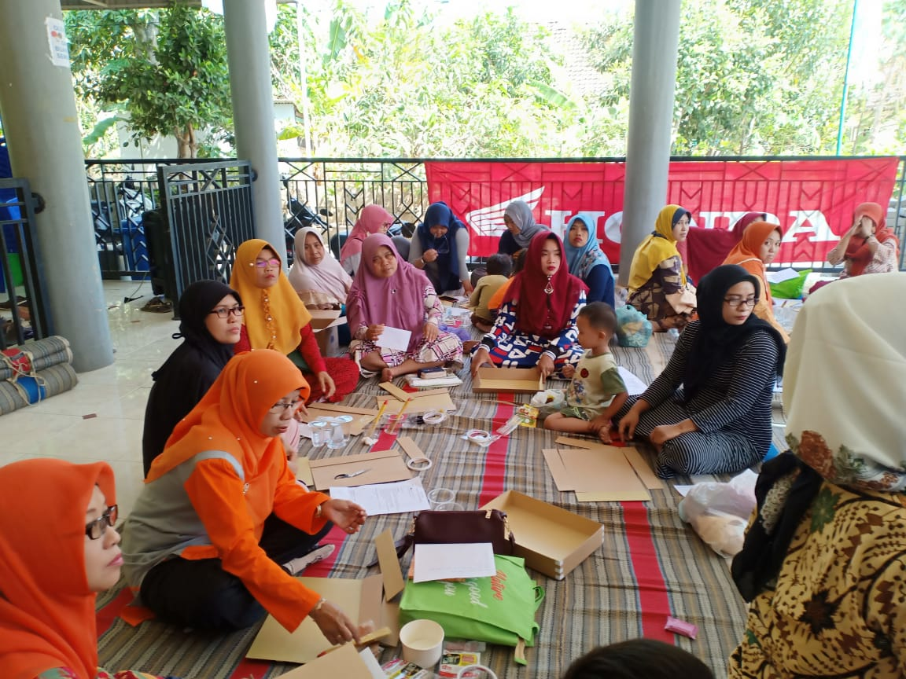
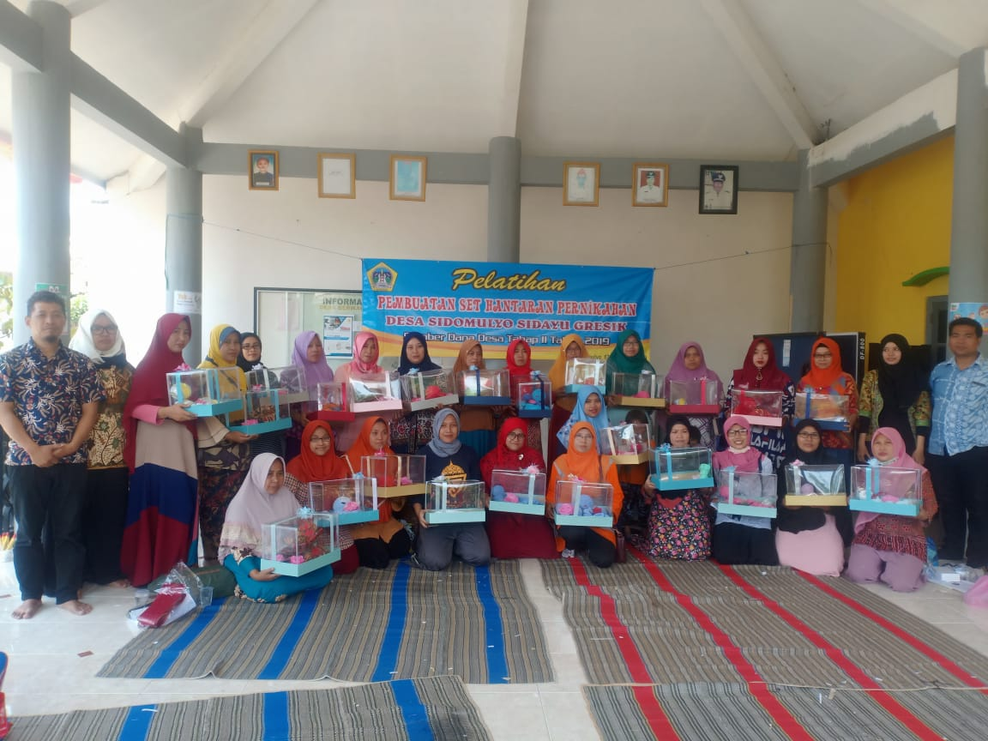

- Pemeliharaan Sumber Air Bersih Miliki Desa (PAM DESA)


